Цвета световой индикации MK-SSJ-NEW.HRDW.00003

Цвета световой индикации и их параметры координат цветности обоснованы требованиями ОСТ 1 00533-87 «Система внутрикабинной световой сигнализации самолётов и вертолетов. Общие требования.»
Координаты цветности световых сигналов должны укладываться в поля цветности, ограниченные координатами угловых точек, указаны в таблице 1. и диаграмме 1
Таблица1
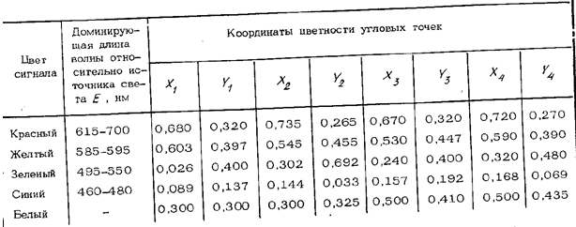

Диаграмма 1. Диаграмма полей цветности световых сигналов.

